采购编号：lszjyxsc2018001

水晶面包球
询
价
文
件

采购人：丽水职业技术学院学生处

2018年4月28日
一、询价公告

丽水职业技术学院学生处需定制一批毕业生水晶面包球纪念品，经学校领导审批同意，该项目由学生处自行组织询价采购，欢迎有条件的供应商参加，具体内容如下：
（1）询价具体内容：水晶面包球2750个，具体技术要求详见文件第三条。
（2）投标文件内容包括：营业执照副本、税务登记证复印件；法人或委托人身份证及复印件，委托人需提供法人委托书，及有关投标人需提供的相关资料。
（3）投标文件须装订成册，封面盖上公章，写明采购项目名称，送往丽水职业技术学院学生处6号楼211室。送达时间：2018年5月7日下午4:00准（北京时间）。拒绝接收规定时间以外的报价清单。
（4）联系电话：0578-2296338
（5）联系人：韩老师

丽水职业技术学院学生处
2018年4月28日

附件：水晶面包球询价文件

二、询价文件
采购编号：lszjy2018001

丽水职业技术学院学生处需定制一批毕业生水晶面包球纪念品， 经学校领导审批同意，该项目由学生处自行组织询价采购，欢迎有条件的供应商参加，具体内容如下：
1.询价具体内容：水晶面包球，具体技术要求详见文件第三条。
2.投标人应具备的资格要求：
2.1投标单位必须是具有独立法人资格和履行合同能力的供应商；
2.2投标人必须遵守国家有关的法律、法规和政策
3.评分办法：由学校指定规格型号，根据市场调查为最高限价，以样品和报价为依据进行综合打分，样品质地和价格打分比例4：6，以得分最高为中标，确定成交供应商，中标样品须留在学校作为验收的依据。
4.其他要求：投标人应以包括货物、税收及所有费用进行报价，包括：货物制造、运输费、税金等一切费用；采购人不再另付任何费用。报价用人民币按投标单价报价，单位为元，保留二位小数。本次询价采购，采购单位有权根据市场调查情况对询价结果进行对比，如有异常情况，采购人有权提出暂不采购，并不向各供应商解释具体原因。
5.付款方式：项目通过验收后30个工作日内一次性付款。
6.具体违约条款及其它未尽事宜，将在双方签订合同时议定。
7.工期要求：2018年5月30日前完工；
8.交货地点：丽水市中山街北357号6幢206；
9.验收标准：由采购方组织验收小组对样品、礼盒工艺、材质进行验收，如遇质量问题，一个月内实行包换。

三、设备名称技术参数及数量清单：
 | 品名 | 型号规格 | 数量 | 备注
1 | 毕业定制水晶面包球 | 直径：8CM  材质：高规格K9水晶  包装：礼品盒  投标时提供样品1个 | 2750个 | 每个水晶球里要有每个同学的名字。
参考图 |  | 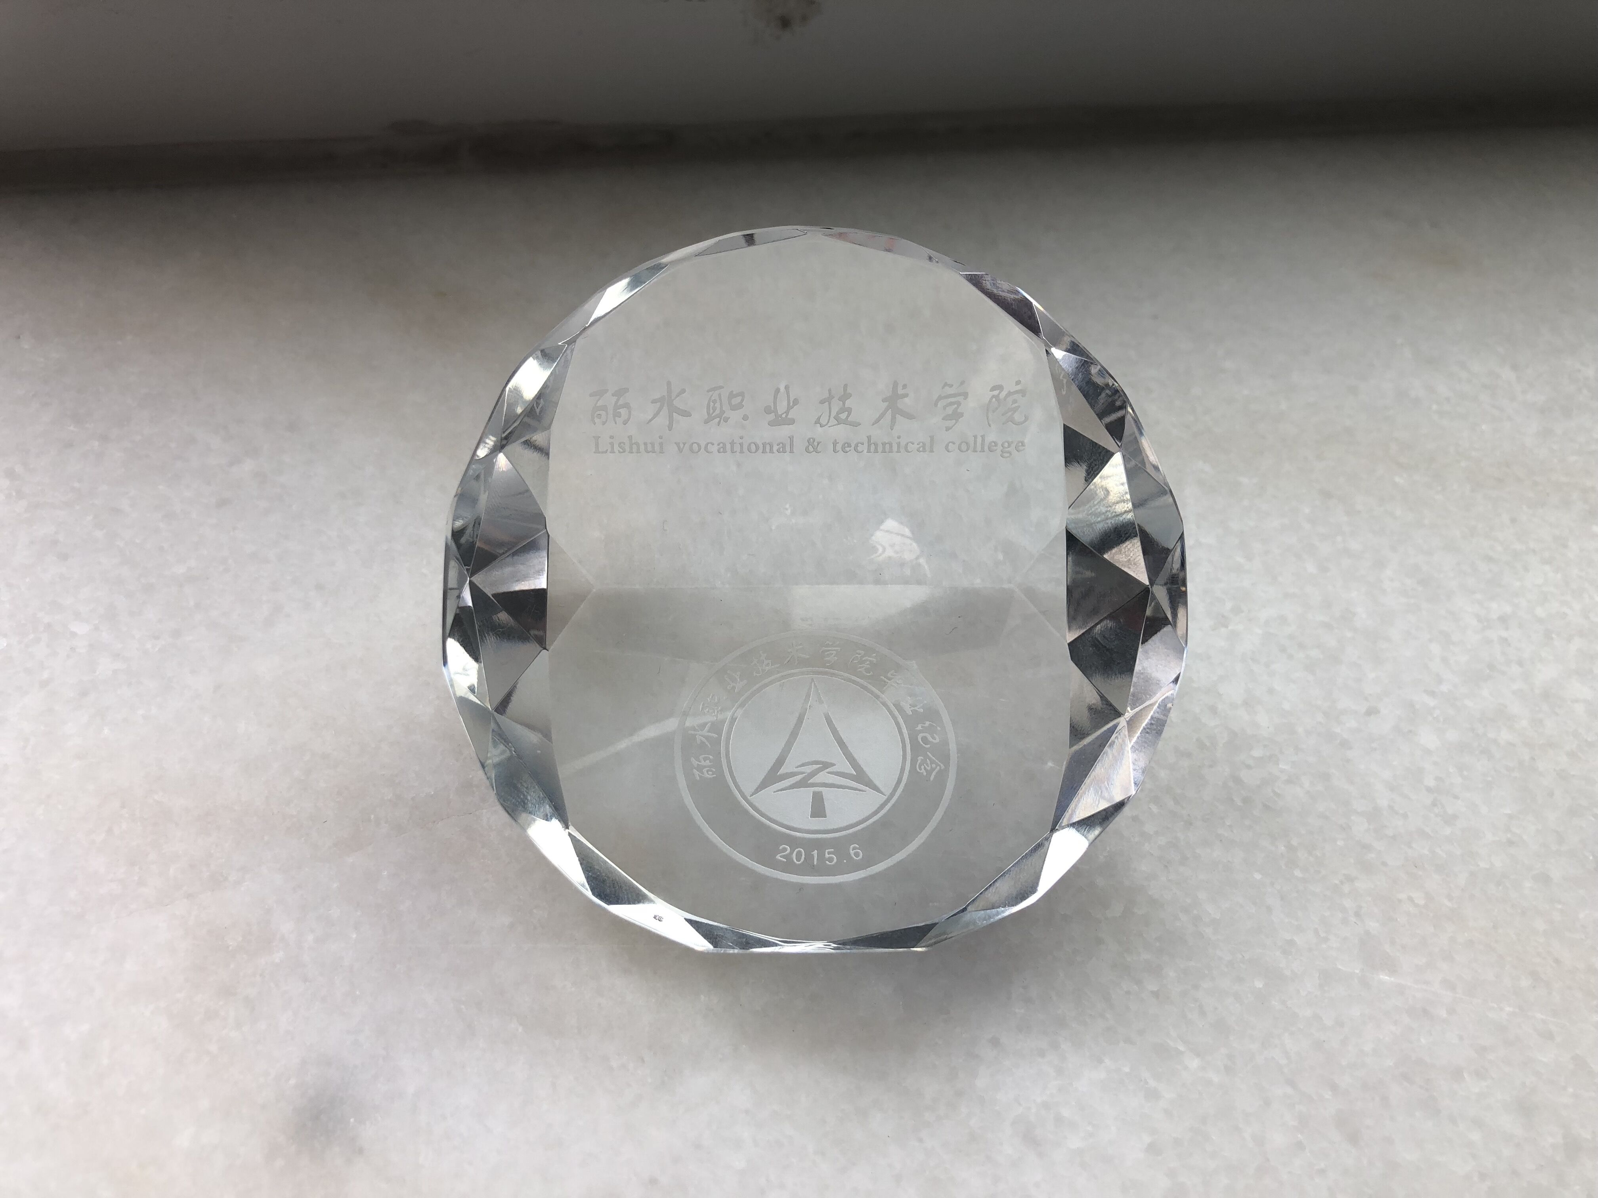  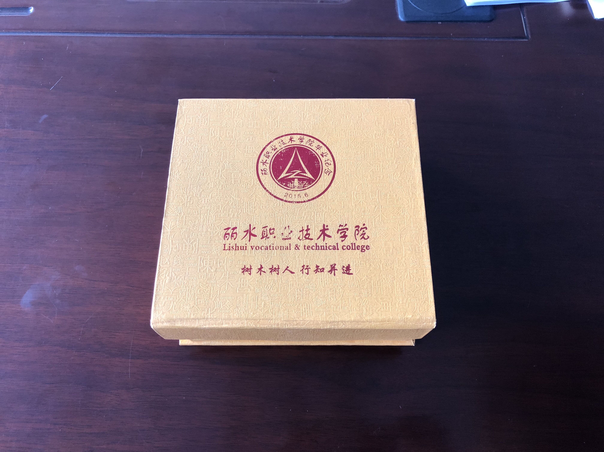 |  | 每个水晶球里要有每个同学的名字。

四.交货时间：2018年5月30日；

五、最高限价：总价（人民币）55000元整。

六、报价单（以下内容由报价单位填写） 单位：元
机构代码编号 |  | 参标单位名称 |  |  | 法人  代表 |  |  | 电话
营业招标编号 |  | 参标单位地址 |  |  | 联系人 |  |  | 电话
品名 |  | 型号规格 | 数量 | 报价（单价） |  |  | 总价（元）
毕业定制水晶面包球
礼品盒
合计

备注：
6.1本项目设预算指导总价，高于指导价的报价无效。
6.2该报价包含设备运输、包装、税金等所有费用。
6.3中标人不得转包他人，若发现转包，招标人有权要求取消中标人资格，并由中标人承担一切责任、赔偿相应的经济损失。
6.4工期要求：2018年5月30日前完工。
6.5质量保证：如遇质量问题，一个月内实行包换。

报价单位（盖章） 法人签字：

投标文件封面

采购编号：lszjyxsc2018001

水晶面包球
询
价
文
件

投标单位：XXX（公章）
2018年 月 日

投标文件内容：营业执照副本、税务登记证复印件；法人或委托人身份证及复印件，委托人需提供法人委托书；样品一份（含礼品盒）、报价单及有关投标人需提供的相关资料。

